Разводка труб в ванной. Как это сделать
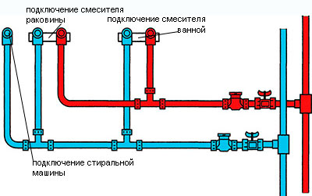
Примерный план разводки труб в ванной
На сегодняшний день разводка труб в ванной полипропиленом рассматривается, как основной способ монтажа, хотя до сих пор в отдельных случаях могут использовать металл и металлопласт. Тем не менее, ПП превосходно зарекомендовал себя, как качественный материал для транспортирования, как холодной, так и горячей воды, хотя здесь есть некоторые нюансы в подборе конструкции самой трубы. Ниже мы рассмотрим с вами, какой полипропилен применяется для этой цели, как он стыкуется и крепится, а также продемонстрируем вам тематическое видео в этой статье.

Разводка сантехники для ванной комнаты
Примечание. Следует отметить, что схема разводки труб в ванной своими руками автоматически затрагивает, как туалет, так и кухню - ведь вся система представляет собой единое целое. Это касается не только холодной и горячей воды, но и канализации, которая тоже представляет собой цельную систему, подключенную к сливному стояку.

Материалы и инструменты
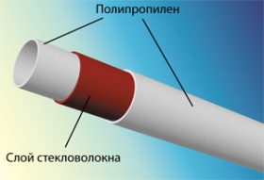
Армированная полипропиленовая труба
- Для подачи холодной воды от магистрали к санузлам, котлу или бойлеру инструкция позволяет использовать полипропиленовую (экопластовую) трубу с монолитной стенкой и если говорить о бытовом применении (частный дом или квартира), то применяется материал с наружным сечением 20мм. Тем не менее, большинство мастеров в этом случае склоняются к использованию армированного экопласта, который предназначен для ГВС.
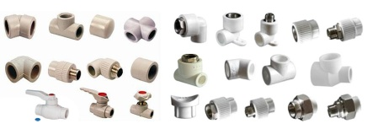
Паечные фитинги и краны из ПП
- Армирование труб осуществляется стекловолокном или алюминиевой фольгой - этот слой размещается посредине, как это показано на схематическом рисунке сверху. Такая мера предотвращает деформацию материала при нагреве, поэтому, аналогичная продукция также используется для отопления.
- Несмотря на то, что цена армированных труб выше, их используют для холодного водоснабжения с целью перестраховки - всё-таки в большинстве случаев систему делают скрытого типа, закрывая её штукатуркой, шпатлёвкой, гипсокартоном и так далее.
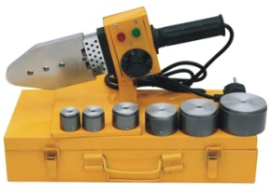
Паяльник для ПП труб с комплектом насадок
- Для сваривания ПП используется специальный паяльник, в комплекте с которым поставляются насадки разного диаметра. Качество этого инструмента определяется наличием терморегулятора, а также тем, имеют ли насадки тефлоновое покрытие (это напрямую отражается на том, сколько стоит паяльник). Дело в том, что полипропилен не подгорает на тефлоне, следовательно, в процессе работы не бывает налипания материала и копоти.
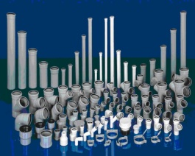
ПВХ для канализации - трубы, кронштейны, фитинги
- Кроме того, схема разводки труб в ванной и туалете также включает в себя канализацию, для которой применяют изделия диаметром 10мм. 50мм, 32мм, а также соединительные, поворотные и развязочные фитинги к ним.
- В настоящее время, как на бытовом, так и на промышленном уровне для изготовления применяют поливинилхлорид, хотя до сих пор встречается сталь, чугун и бронза. Тем не менее, ПВХ гораздо дешевле и легче, а для труб низкого давления, пожалуй, является наиболее выгодным и практичным.

Монтаж канализации
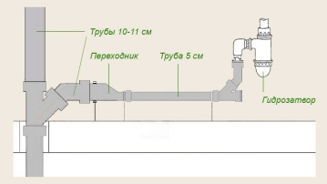
Примерная схема монтажа канализации
Как мы уже говорили, разводка труб в ванной своими руками затрагивает кроме этого туалет и кухню, ведь слив будет происходить от кухни через ванну и завершаться в стояке туалета вне зависимости от того, совместный у вас узел или раздельный. Начнём с туалета - если вы оставили там старый чугунный стояк, то всё равно вы будете ставить там тройник с одним 100-миллиметровым отводом на унитаз и 50-миллиметровымм - на все остальные санузлы. Для установки пластикового фитинга в чугунный раструб применяется резиновая редукция, которая служит одновременно и переходником и уплотнителем.
50-миллиметровый отвод делается в сторону кухни и проходит через ванную, а по его протяжённости врезаются тройники для слива с раковины, ванны и кухонной мойки. Стиральную машину-автомат можно подключать к специальному сифону, который вы можете использовать под ванной, раковиной или мойкой, но также можно сделать отвод - в раструб 50-миллиметрового тройника вставляется редукция для 32-миллиметровой трубы, которую вы прокладываете в нужном направлении.
Примечание. Труба 50мм должна иметь уклон не менее 30мм/1м, 100мм (ели есть горизонтальное положение) -20мм/1м, а 32мм для автомата можно класть без уклона, так как там сток принудительный.

Монтаж водопровода
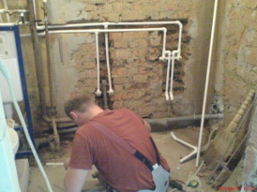
Укладка водопровода в штробы
Теперь давайте посмотрим, как правильно сделать разводку труб в ванной, туалете и на кухне с наружным и внутренним монтажом. Под полипропилен можно сделать штробы и спрятать его в них, как это показано на верхнем фото (после этого водопровод заделывается раствором), но можно также пустить его поверху, зафиксировав в металлических кронштейнах или пластиковых клипсах. При разметке постарайтесь, чтобы все резьбовые фитинги для соединения с кранами занимали наиболее выгодное положение и были прочно зафиксированы.
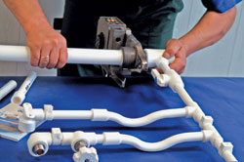
Паечные работы
Мы рассматриваем, как сделать разводку труб в ванной, и теперь обратим внимание на паечные работы, с помощью которых стыкуется полипропилен через фитинги разной конфигурации. К насадке паяльника, нагретой до 280-290⁰C, с одной стороны прикладывается труба, а с другой фитинг и удерживаются так в течение 5-6 секунд (следите за тем, чтобы труба не погружалась в насадку глубже 15-20мм), затем одновременно снимаются и стыкуются. После стыковки их тоже желательно удерживать в течение 5-6 секунд, чтобы они превратились в однородную массу.

Заключение
В заключение следует сказать, что правильная разводка труб в ванной для горячей и холодной воды осуществляется блоками, то есть, паяются целые участки с отводами, а потом соединяются вместе - так гораздо проще. А вот канализацию монтируют, стыкуя за один раз не более двух-трёх собранных воедино элементов.

